**L’ESERCITO ROMANO**

Quando andava in battaglia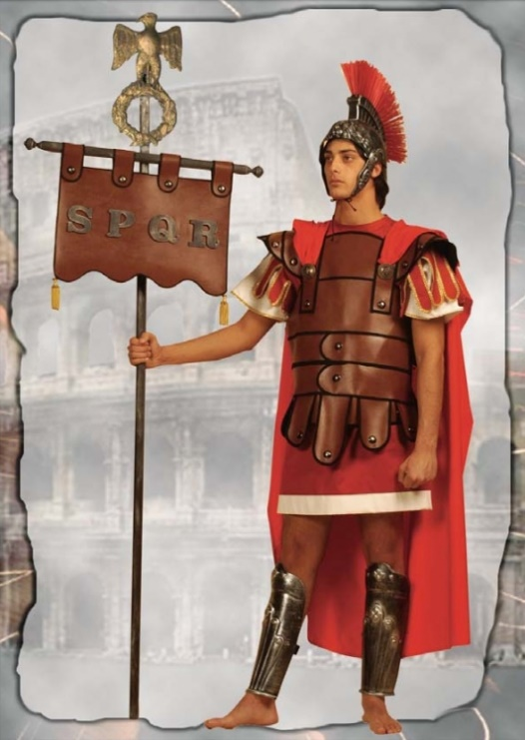, il soldato indossava la cresta del comando, l’elmo, un giubbotto in metallo, una tunica di lana grezza, il *lingullum* (una cintura forte), i sandali militari.

Le armi erano lance con punte perforanti, spade, pugnali.

L’esercito era organizzato in *legioni,* cioè reparti di soldati formati da più di 4000 uomini, e comandati da un solo console.

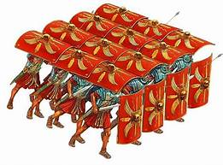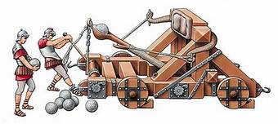Erano ammessi nell’esercito solo coloro che potevano pagarsi un’armatura e che possedevano una terra da difendere. I Romani inventarono la *catapulta*, che scagliava proiettili a grandi distanze, *l’ ariete*, un enorme palo con la punta di ferro, che serviva per sfondare le porte delle fortificazioni delle città nemiche.

L’esercito romano era forte e ben organizzato;

praticavano *la formazione* *a testuggine*, portando gli scudi sulla testa come se fossero i gusci di una tartaruga: era perciò molto difficile ferirli o ucciderli.

**Le terre che conquistavano diventavano delle province di Roma e i popoli che vi abitavano diventavano cittadini romani.**

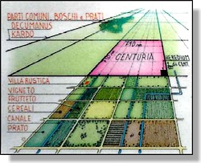I Romani dividevano i territori in centurie, perpendicolarmente da est a ovest e da nord nord a sud. La **centuriazione** (*centuriatio* ) era il sistema con cui i romani organizzavano il territorio agricolo, basato sullo schema che già adottavano nei [*Castrum*](https://it.wikipedia.org/wiki/Castrum) e nella [*fondazione di nuove città*](https://it.wikipedia.org/wiki/Urbanistica_romana)*.* Si caratterizzava per la regolare disposizione, secondo un reticolo, di strade, canali e appezzamenti agricoli destinati all'assegnazione a nuovi coloni (spesso legionari a riposo).